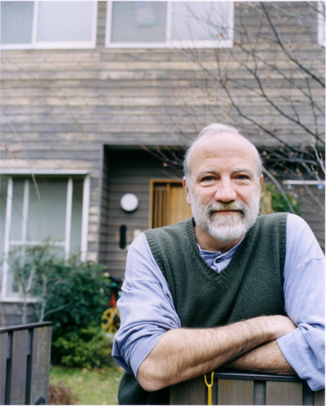
日時： ７月１８日（木） 18：00～20：40（17：30開場）
場所： 寒梅館ハーディーホール
パネリスト： ジャン・ユンカーマンさん（映画監督）
浅野 健一さん（メディア学科教授）
コーディネーター：坂本 圭佑さん（メディア学科３年生）
主催：同志社大学社会学会・社会学部メディア学科

事前申し込み不要・入場料無料。直接会場にお越しください。

【映画『日本国憲法』について】
戦後60年目を迎えた2005年､自衛隊のイラク派兵をきっかけに憲法についての踏み込んだ議論がはじまりました。国内のあまりに性急な改憲への動きを､世界に視野を広げて見つめ直す、それがこの映画の出発点でした。憲法とは誰のためのものか、戦争の放棄を誓った前文や第９条をどう考えるのか。本作品は､憲法制定の経緯や平和憲法の意義について、世界的な知の巨人たちが語った貴重なインタビュー集です。

【ジャン・ユンカーマンさん略歴】
1952年、米国ミルウォーキー生まれ。画家の丸木位里・俊夫妻を取材した『劫火-ヒロシマからの旅-』（1986年）は米国アカデミー賞記録映画部門ノミネート。9.11のテロ後に言語学者ノーム・チョムスキーにインタビューした『チョムスキー9.11』（2002年）は世界十数カ国語に翻訳され、各国で劇場公開された。世界の知識人12人へのインタビューをもとに『映画 日本国憲法』（2005年）は戦後60年の節目に日本国憲法の意義を改めて問いかけた。２０１１年から早稲田大学でドキュメンタリー映画論を教えている。

【お問い合わせ】同志社大学社会学部事務室TEL：075(251)34１１
メディア学科・浅野健一研究室 TEL：075(251)3457、FAX:075-251-3066(共用)
メール：bsl3060＠mail2.doshisha.ac.jp（浅野ゼミ３回生：坂本圭佑）

